«Здоровые родители – здоровые дети»

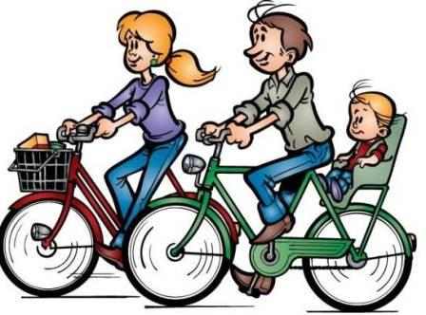
Начало обучения здоровому образу жизни у детей начинается с того, что они берут пример с собственных родителей. Но как сделать первые шаги в обучении ребёнка занятиям спортом? Здесь есть множество советов и рекомендаций, однако неизменным остается одна прописная истина – только у здоровых родителей может быть здоровый ребёнок.
Активный образ жизни – первая задача!
Чем подвижнее ваш ребёнок, тем лучше. Вы, на самом деле, должны этому радоваться! Если же ваш сын или дочь ведёт пассивный образ жизни – это повод задуматься.
Курение наступает
В наши дни дети начинают курить уже в 10 лет! К 17 годам процент курящей молодёжи равен проценту взрослых курящих. А вы, уважаемые родители, курите? Если мать и отец курят, то с вероятностью в 80% будет курить и их ребёнок. Учёные давно заметили закономерность – чем больше занятий спортом в жизни человека, тем меньше желания потянуться за сигарету. Это связано с тем, что активное движение тела будет «демонстрировать» последствия курения – боли, тошноту и головокружение.
Что происходит зимой?
Если в жаркое время года человек склонен больше двигаться, нежели чем вести пассивный образ жизни, то зимой ситуация приобретает иной поворот. Конечно, все дети индивидуальны и каждый организм уникален в плане развития. Помните, что зимой ребёнка нужно одевать так, чтобы он не мёрз, но при этом имел возможность активно двигаться.
А теперь о родителях…
К сожалению, на работе нам ставят такие условия, что по возвращению домой, нет никакого желания заниматься спортом. Запомните раз и навсегда – ваш ребёнок пристально наблюдает за вами с самого детства – он еще не обладает способностью анализировать что-то, но на подсознательном уровне малыш начинает перенимать ваше поведение.
Типичная картина: отец, потягиваясь в кровати, командует: «Вперёд, за гантели!». После этой фразы воскресным утром глава семьи поворачивается на бок и засыпает. Как вы думаете – какое у ребёнка будет отношение к такой команде? Если вы хотите, чтобы дети не «выполняли приказ», а чувствовали необходимость в зарядке или тренировке, вам придётся встать с малышом рядом и выполнять то же, что и он.
Семейный спорт – ключ к решению всех проблем!
Многие из современных молодых семей, услышав фразу «семейный спорт» в лучшем случае улыбнутся. Но от такой реакции должно быть стыдно.Если родители выполняют вместе с ребёнком упражнения (по очереди, например) – это является гарантом того, что малыш и в школе и в университете продолжит заниматься физическими тренировками – даже без вашего участия. Будьте терпеливы с детьми – то, что для вас естественно и очевидно, для ребёнка может быть непонятно. Оптимальное время тренировки – 30 минут в день. Такого времени будет вполне достаточно, чтобы ребёнок получил достаточно нагрузки на организм.
Старайтесь быть с ребёнком постоянно в контакте. Если он просиживает за телевизором или компьютером по несколько часов в день – это тревожный сигнал.
Спорт – лучший антидепрессант
Эмоциональные нагрузки чрезвычайно сильны. Информация давит на нас с каждым днём все сильнее. Когда на ребёнка обрушивается целый шквал школьной программы в совокупности с непониманием некоторых предметов… в этой ситуации еще не научившемуся мудростям жизни малышу трудно самостоятельно расставить акценты. Если ваш сын или дочь будет обладать хорошим здоровьем, двигаться каждый день, то любая проблема будет решаться с наименьшими нервными потерями. Не забывайте о том, что у маленьких детей свои переживания и свои неприятности. Обязательно научите их правильному отношению к таким проблемам – только спорт может стать «противовесом» депрессии и расстройствам. Когда ребёнок опробует этот принцип на собственном опыте, он уже никогда не откажется от спорта.
Приучение ребёнка к здоровому образу жизни – это не только физические упражнения и активность на каждый день. Это еще и правильное разъяснение малышу плюсов занятий спортом. Спорт не должен быть для детей наказанием или приказом, упражнения и зарядка должны стать для малыша необходимостью. А ваша задача, как родителя, состоит в том, чтобы ребёнок это правильно понял и полностью осознал.

